ПЕРВОЕ ВЫСШЕЕ ТЕХНИЧЕСКОЕ УЧЕБНОЕ ЗАВЕДЕНИЕ РОССИИ
МИНИСТЕРСТВО НАУКИ И ВЫСШЕГО ОБРАЗОВАНИЯ РОССИЙСКОЙ ФЕДЕРАЦИИ
Федеральное государственное бюджетное образовательное учреждение
высшего образования
«САНКТ-ПЕТЕРБУРГСКИЙ ГОРНЫЙ УНИВЕРСИТЕТ ИМПЕРАТРИЦЫ ЕКАТЕРИНЫ II»
Кафедра механики

Отчет
Расчетно-графическое задание

По дисциплине Сопротивление материалов
(наименование учебной дисциплины согласно учебному плану)

Тема: Типовые расчеты

ВЫПОЛНИЛА: студент гр. АГС-23-2 Мокрецова А.Н.

(шифр группы) (подпись) (Ф. И. О.)

ДАТА:

ПРОВЕРИЛ: профессор Будилов И.Н.

(должность) (подпись) (Ф. И. О.)

Санкт-Петербург

2026

Содержание расчётно-графического задания
Наименование | № лист
Содержание расчётно-графического задания | 2
Данные для выполнения расчётно-графического задания | 3
1. Центральное растяжение и сжатие ступенчатых стержней | 4
2. Статически неопределимые стержневые системы | 7
3. Круглые валы | 9
4. Расчёт балок на прочность и жёсткость | 10
Алгоритм решения | 13

Данные для выполнения расчётно-графического задания
1. Центральное растяжение и сжатие ступенчатых стержней.
Дано: схема ступенчатого стержня с обозначениями нагрузок №9 (рис. 1); a = 1 м; [σp] = 160 МПа; [σc] = 60 МПа; a1 = 1; a2 = 2; q = 100 кН/м.
2. Статически неопределимые стержневые системы.
Дано: схема статически неопределимой стержневой системы №9 (рис. 2); [σ] = 160 МПа; F = 1000 кН; A2/A1 = 1,2.
3. Круглые валы.
Дано: схема стального вала со значениями моментов №9 (рис. 3); [τ] = 50 МПа; [θ] = 8 мрад/м; G = 80 ГПа; a = 0,2 м.
4. Расчёт балок на прочность и жёсткость.
Дано: расчётные схемы стальных балок №9 (рис. 4); [σ] = 160 МПа; KF = 2; KM = 2; q = 20 кН/м; a = 1 м; F = 40 кН; M = 40 кН·м; l/[f] = 800.
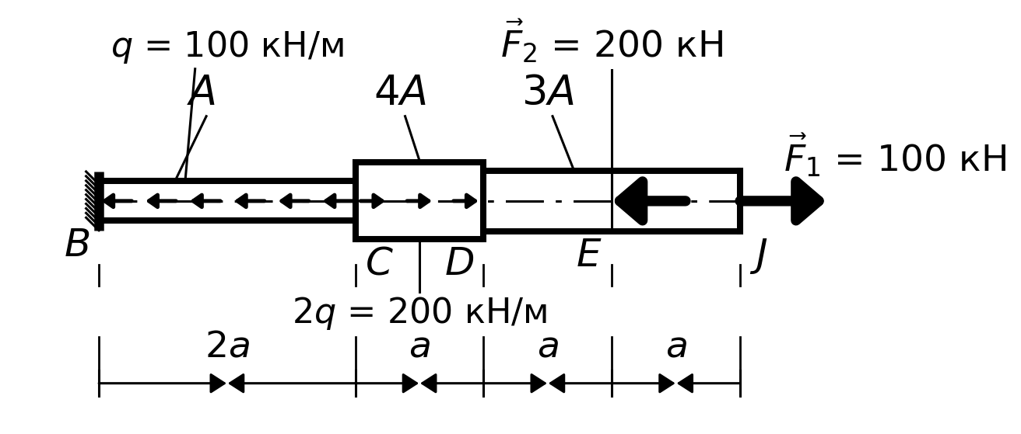
Рисунок 1 — Схема для задания №1.
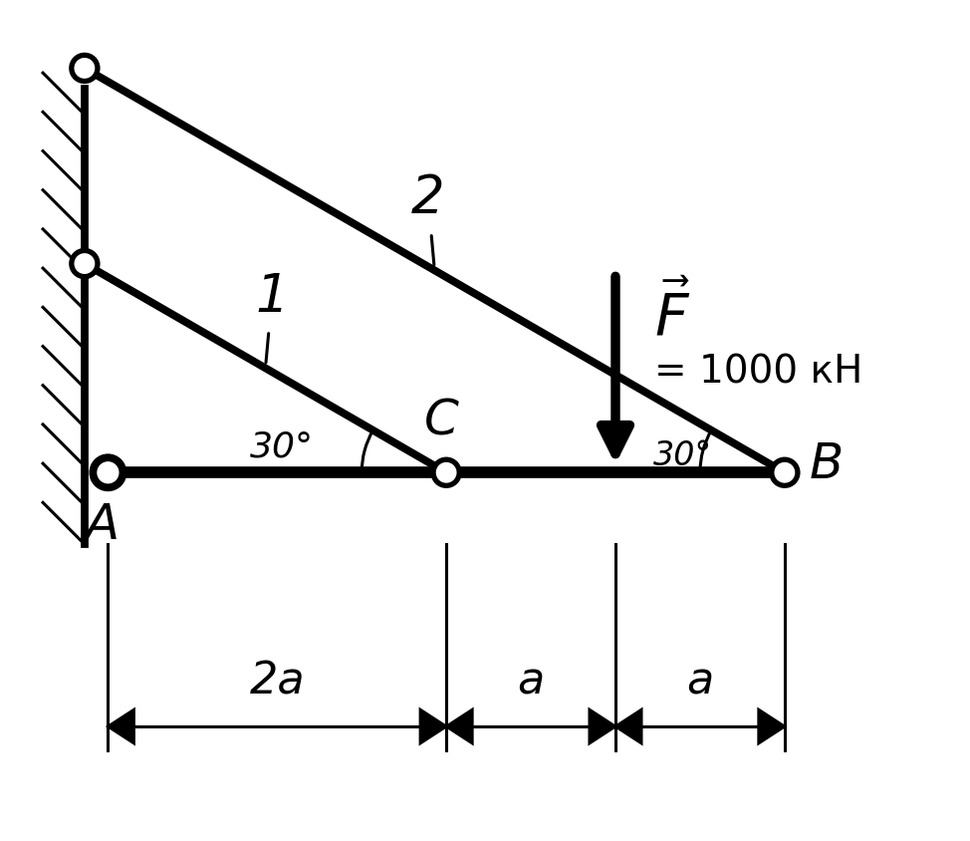
Рисунок 2 — Схема для задания №2.
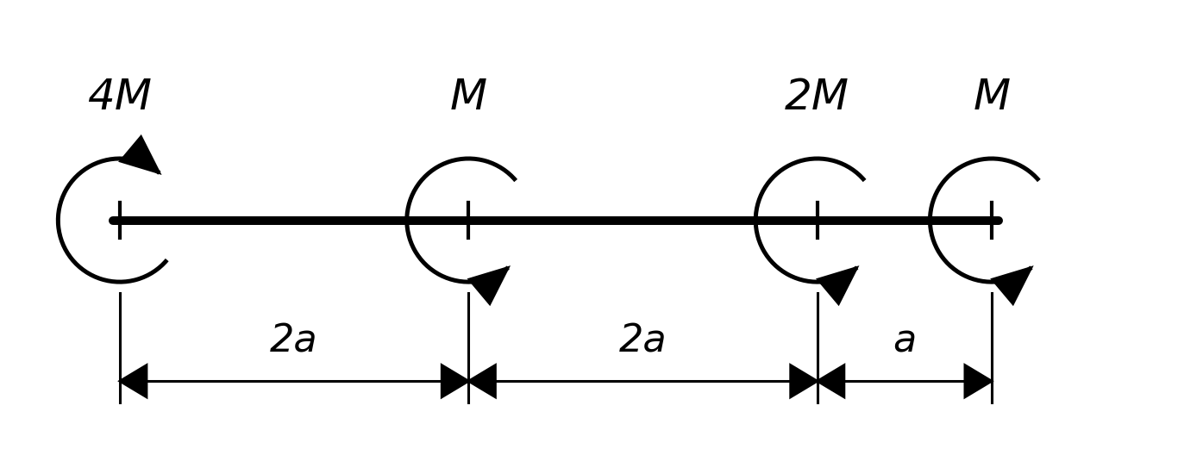
Рисунок 3 — Схема для задания №3.
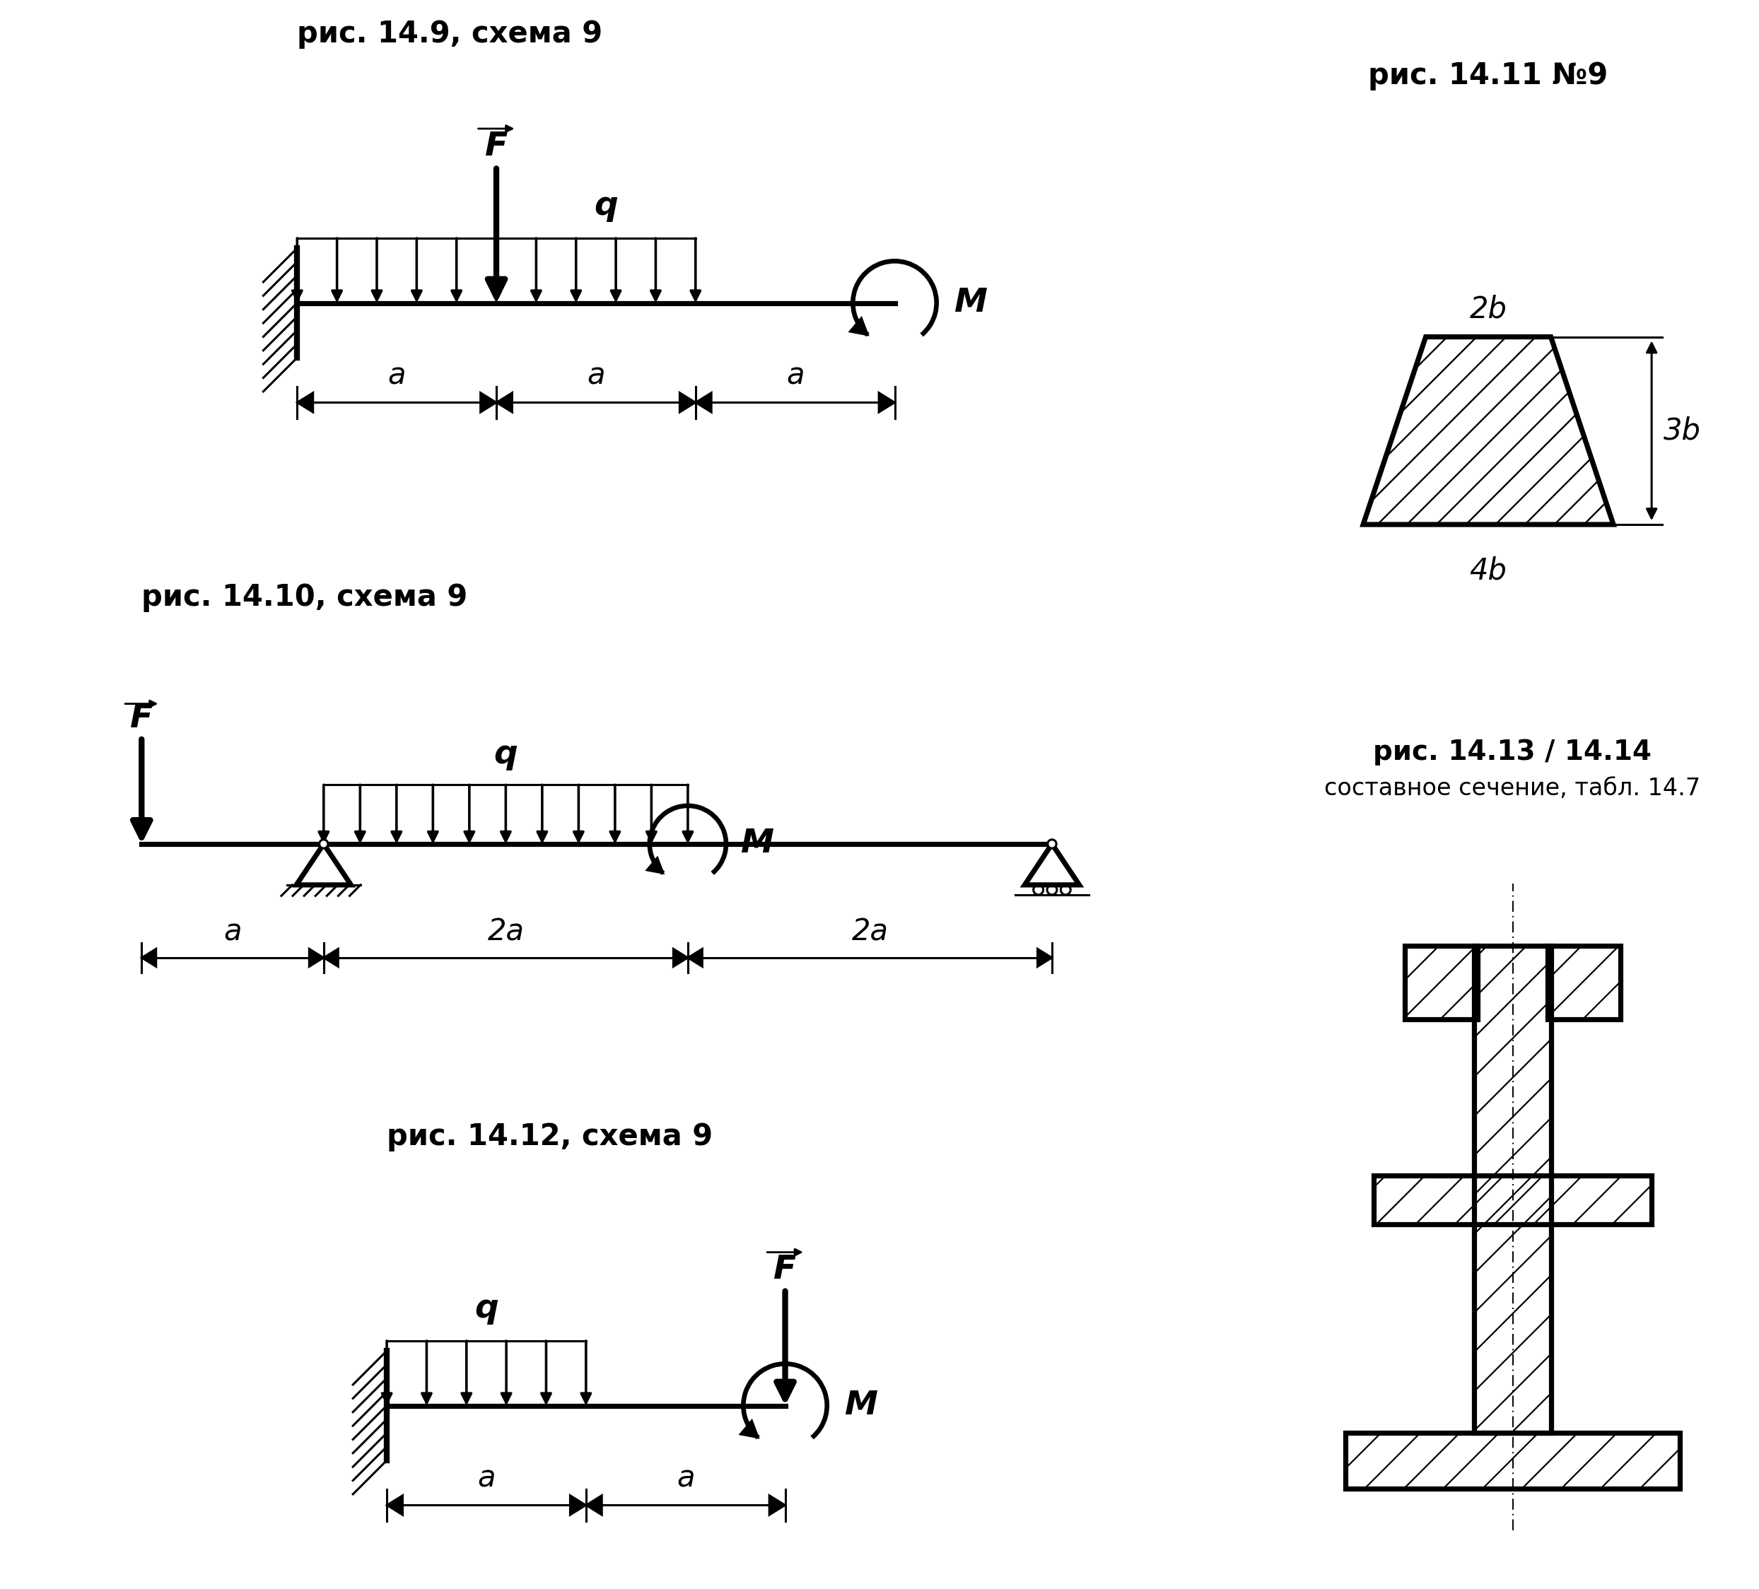
Рисунок 4 — Схема для задания №4.
Вариант 9. В таблицах, где варианты приведены только до 8, данные приняты по варианту 1 по кругу.
Таблица 1 — Исходные данные варианта 9.
Задача | Исходные данные
1 | a = 1 м; a1 = 1; a2 = 2; q = 100 кН/м; [σp] = 160 МПа; [σc] = 60 МПа
2 | F = 1000 кН; A2/A1 = 1,2; [σ] = 160 МПа
3 | M = 2 кН·м; a = 0,2 м; G = 80 ГПа; [τ] = 50 МПа; [θ] = 8 мрад/м
4 | KF = 2; KM = 2; q = 20 кН/м; a = 1 м; F = 40 кН; M = 40 кН·м; l/[f] = 800
Расчётно-графическое задание
Выдал: профессор кафедры механики Будилов Игорь Николаевич
Получил: студент гр. АГС-23-2 Мокрецова Анна Николаевна

1. Центральное растяжение и сжатие ступенчатых стержней
Для ступенчатого стержня (рис. 5) при осевых нагрузках F1 = a1qa, F2 = a2qa требуется:
1. Вычертить в масштабе расчётную схему стержня.
2. Определить реактивную осевую силу в опорном сечении.
3. Определить продольные силы Nz, нормальные напряжения σz и перемещения в характерных точках и построить их эпюры.
4. Определить опасное сечение и подобрать необходимую площадь A стержня из условия прочности на растяжение или сжатие.

Рисунок 5 — Схема №9.
Дано: схема ступенчатого стержня с обозначениями нагрузок №9 (рис. 5); a = 1 м; [σp] = 160 МПа; [σc] = 60 МПа; a1 = 1; a2 = 2; q = 100 кН/м.

Решение
Для ступенчатого стержня №9: $F1 = a1qa = 100 кН; F2 = a2qa = 200 кН$. На участке длиной 2a действует q = 100 кН/м, на участке длиной a действует 2q = 200 кН/м.
Уравнение равновесия: R - q·2a + 2q·a - F2 + F1 = 0. Отсюда R = 100 кН.
Продольная сила на участках: N1(x) = -100 + 100x, 0 ≤ x ≤ 2 м; N2(x) = 500 - 200x, 2 ≤ x ≤ 3 м; далее с учетом приложенных сосредоточенных сил эпюра замыкается в нуль.
Наибольшее растягивающее усилие равно 100 кН, наибольшее сжимающее по модулю равно 100 кН. Так как [σc] < [σp], расчет определяет сжатие.
A ≥ N/[σc] = 100000/60 = 1666,7 мм² = 16,7 см². Принимаем A = 16,7 см²; тогда 3A = 50,1 см², 4A = 66,8 см².
Перемещения, отсчитанные от заделки: $ωB = 0; ωC = ∫0²(-100+100x)dx/(EA)=0; ωD = ωC + ∫2³(500-200x)dx/(4EA)=0; ωE = -100/(3EA);$ конечное перемещение после последнего сосредоточенного усилия равно нулю.
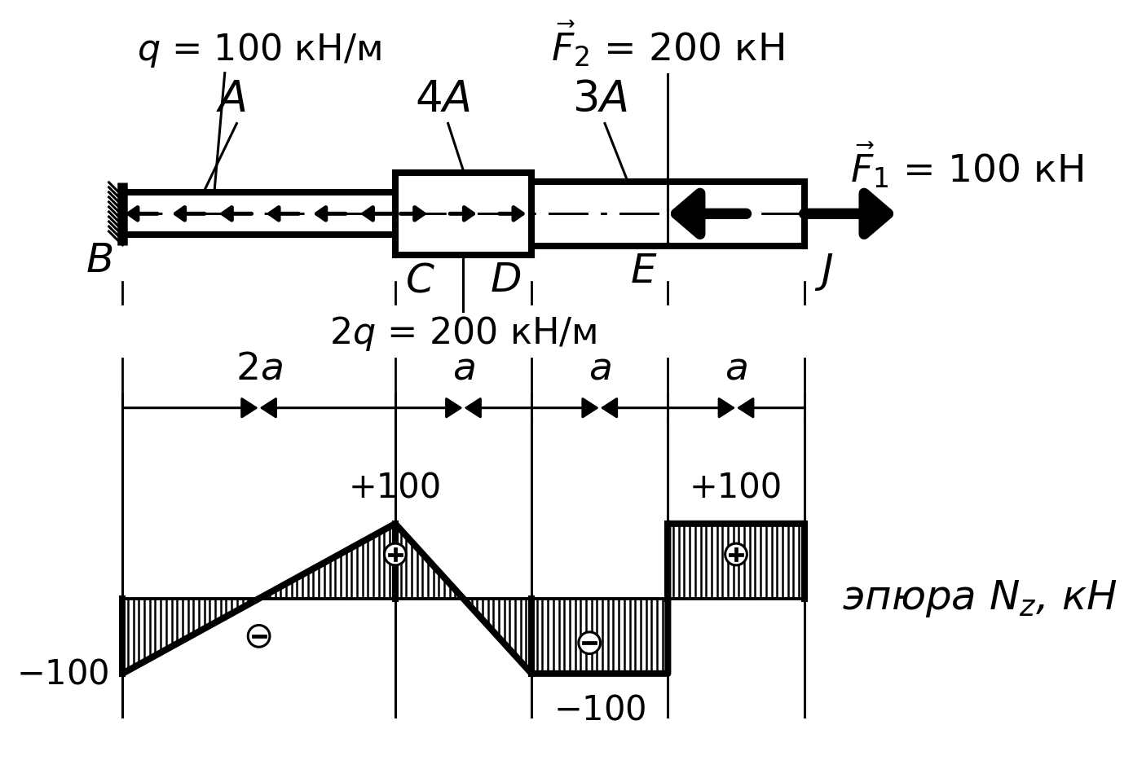
Рисунок 6 — Эпюра продольных сил Nz.
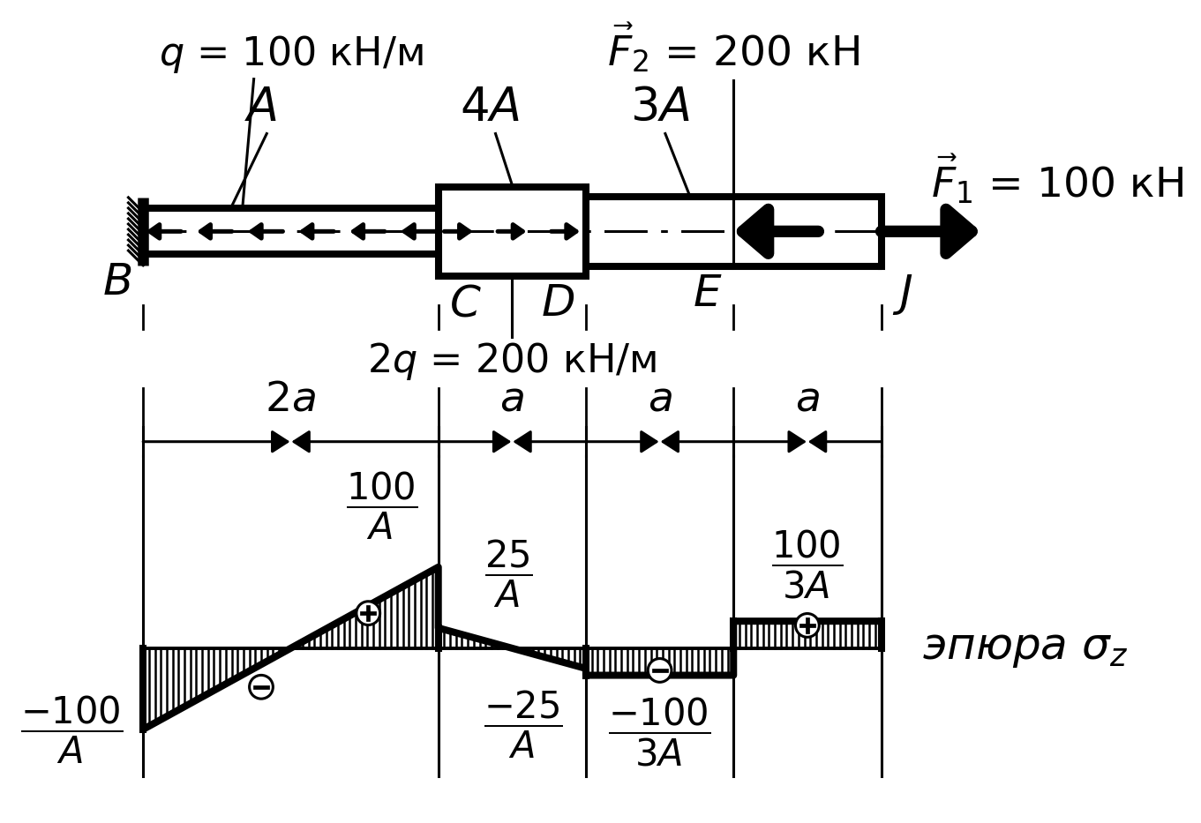
Рисунок 7 — Эпюра нормальных напряжений σz.
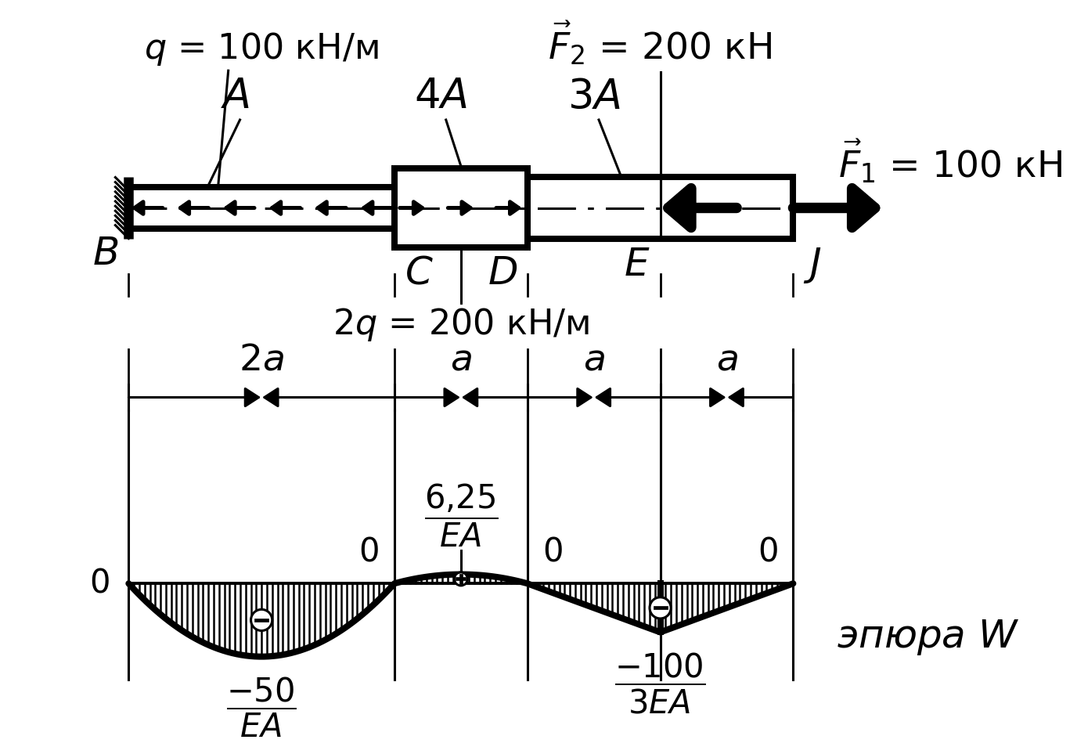
Рисунок 8 — Эпюра перемещений.
Ответ: опасным является условие сжатия, требуемая базовая площадь A = 16,7 см².

2. Статически неопределимые стержневые системы
Дано: схема статически неопределимой стержневой системы №9 (рис. 9); [σ] = 160 МПа; F = 1000 кН; A2/A1 = 1,2.

Рисунок 9 — Расчётная схема стержневой системы №9.

Решение
Система один раз статически неопределима. Жесткий стержень AB поворачивается около шарнира A, поэтому горизонтальные перемещения точек крепления стержней пропорциональны расстояниям до $A: Δl2/Δl1 = 4a/2a = 2.$
По закону Гука: $Δl1 = N1·l1/(EA1), Δl2 = N2·l2/(EA2), где l1 = 2a, l2 = 4a, A2 = 1,2A1.$ Тогда $(N2·4a/(E·1,2A1))/(N1·2a/(EA1)) = 2$, откуда N2 = 1,2N1.
Уравнение моментов относительно A: $3aF - N1·2a·tg30° - N2·4a·tg30° = 0$.
$$N1 = 3F/(tg30°·(2 + 4·1,2)) = 764,1 кН; N2 = 1,2N1 = 917,0 кН.$$
A1 ≥ N1/[σ] = 764100/160 = 4776 мм² = 47,76 см²; A2 ≥ 917000/160 = 5731 мм² = 57,31 см².
Принимаем: для стержня 1 — два уголка 125×125×10, A1≈48,6 см²; для стержня 2 — два уголка 125×125×12, A2≈57,8 см². Отношение A2/A1 близко к заданному и несущая способность не ниже требуемой.
Проверка грузоподъемности принятых сечений: [F] = $[σ](A1·2a·tg30° + A2·4a·tg30°)/(3a)$≈ 1011 кН > 1000 кН.

3. Круглые валы
Дано: схема стального вала со значениями моментов №9 (рис. 10); [τ] = 50 МПа; [θ] = 8 мрад/м; G = 80 ГПа; a = 0,2 м.

Рисунок 10 — Схема вала №9.

Решение
Исходные данные по варианту 9, принятому по кругу как вариант 1 таблицы 14.3: M = 2 кН·м; a = 0,2 м; G = 80 ГПа; [τ] = 50 МПа; [θ] = 8 мрад/м.
Для исходного порядка моментов наибольший внутренний крутящий момент Tmax = 8 кН·м.
По прочности: dτ = (16Tmax/(π[τ]))^(1/3) = 93,4 мм. По жесткости: dθ = (32Tmax/(πG[θ]))^(1/4)
= 106,2 мм. Определяет жесткость, принимаем d = 110 мм.
Проверка при d = 110 мм: τmax = 16T/(πd³) = 30,6 МПа < 50 МПа; θmax = 32T/(πGd⁴) = 6,96 мрад/м < 8 мрад/м.
Рациональная перестановка моментов снижает Tmax до 2M = 4 кН·м. Тогда dτ = 74,1 мм, dθ = 89,3 мм; принимаем d = 90 мм.
Экономия материала по принятым диаметрам: (110² - 90²)/110²·100% = 33,1%.

4. Расчёт балок на прочность и жёсткость
Дано: расчётные схемы стальных балок №9 (рис. 11); [σ] = 160 МПа; KF = 2; KM = 2; q = 20 кН/м; a = 1 м; F = 40 кН; M = 40 кН·м; l/[f] = 800.

Рисунок 11 — Расчётные схемы и сечения для варианта 9.

Решение
Исходные данные: KF = 2, KM = 2, q = 20 кН/м, a = 1 м, F = KFqa = 40 кН, M = KMqa² = 40 кН·м, [σ] = 160 МПа, l/[f] = 800. Для нечетного варианта материала с разными сопротивлениями: [σp] = 30 МПа, [σc] = 80 МПа.
4.1. Проектирование стальной консольной балки по рис. 14.9.
Для консоли длиной 3a распределенная нагрузка действует на участке 0...2a, сила F приложена в сечении x = a, момент M приложен на свободном конце. Реакция заделки R = q·2a + F = 20·2 + 40 = 80 кН.
Опасный изгибающий момент в заделке при неблагоприятном направлении пары: Mmax = q·2a·a + F·a + M = 40 + 40 + 40 = 120 кН·м.
Требуемый момент сопротивления Wтр = Mmax/[σ] = 120·10⁶/160 = 750000 мм³ = 750 см³.
Таблица 2 — Подбор сечений стальной консольной балки.
Сечение | Расчет | Принято | Площадь, см²
Круг | d = (32W/π)^(1/3) = 197 мм | d = 200 мм | 314
Прямоугольник h/b=2 | h = (12W)^(1/3) = 208 мм | b×h = 105×210 мм | 221
Двутавр | Wx ≥ 750 см³ | двутавр №40, Wx≈953 см³ | 72,6
2 швеллера | 2Wx ≥ 750 см³ | 2 швеллера №30, 2Wx≈774 см³ | 80,8
2 неравнобоких уголка | W ≥ 750 см³ | 2 уголка 250×160×20 | 156
Наиболее экономичным по расходу металла является двутавр №40; близкий по экономичности вариант — два швеллера №30.
Для двутавра №40 в опасном сечении: I ≈ 19060 см⁴, h = 400 мм. По таблице 14.5 для варианта 9 yK/h = -0,3, значит |yK| = 120 мм. Нормальное напряжение в точке $K: σK = M·yK/I = 120·10⁶·120/(19060·10⁴) = 75,6 МПа.$
. Касательное напряжение в точке K по формуле Журавского τ = QS/(Ib) при Q = 80 кН и толщине стенки tw≈8,3 мм: τK≈24,0 МПа. Эквивалентное напряжение $σэкв = √(σK² + 3τK²)≈86,3$ МПа < 160МПа, сечение работает c запасом.
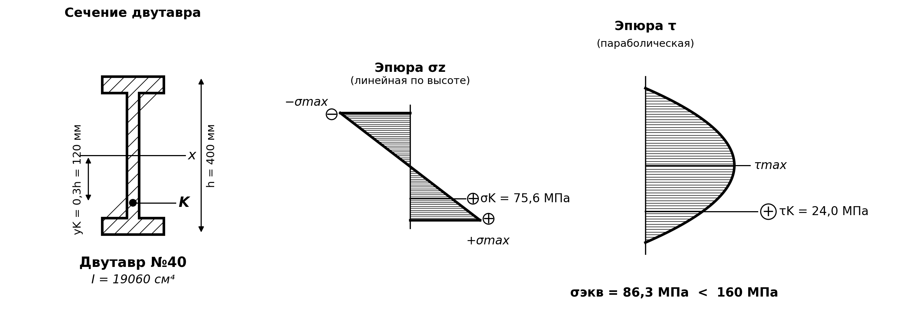
Рисунок 12 — Эпюры нормальных и касательных напряжений в двутавре №40.
4.2. Балка из материала с разными сопротивлениями растяжению и сжатию.
По схеме рис. 14.10: левая консоль a, расстояние между опорами 4a, нагрузка q действует на участке 0...3a, сила F приложена на левом конце, момент M — в сечении x = 3a. Из равновесия: RA + RB = 100 кН; RA = 92,5 кН, RB = 7,5 кН.
Эпюра моментов дает Mmax = 50 кН·м у левой опоры. Сечение рис. 14.11 №9 — трапеция с верхним основанием 2b, нижним основанием 4b и высотой 3b.
Геометрические характеристики трапеции: $A = 9b²; y0 = 4b/3$ от нижнего основания; $yверх = 5b/3; Ix = 6,5b⁴$
$b³ ≥ 50·10⁶·(5/3)/(30·6,5) = 4,27·10⁵ мм³; b ≥ 75,3 мм.$ Принимаем b = 80 мм.
Окончательные размеры: верхнее основание 160 мм, нижнее основание 320 мм, высота 240 мм. Проверка: σp≈25,9 МПа < 30 МПа; σc≈20,7 МПа < 80 МПа.
4.3. Несущая способность составной балки.
Для рис. 14.12 принимаем схему 9: консоль длиной 2a, нагрузка q на первом участке a, сила F в сечении x = a и момент M на свободном конце. В заделке $Mmax = q·a·a/2 + F·a + M = 10 + 40 + 40 = 90 кН·м.$
По таблице 14.7 вариант 9 берется по кругу как вариант 1: равнобокий уголок 80×80×8, неравнобокий уголок 80×50×6, лист 200×8, двутавр №20, швеллер №16.

.
Составное сечение проверено приведением площадей профилей к общей оси x. По сортаментным площадям и моментам инерции получено: AΣ≈90 см², Ix≈11200 см⁴, расстояния до крайних волокон yверх≈16 см, yниз≈18 см.
Моменты сопротивления: Wверх = Ix/yверх≈700 см³, Wниз = Ix/yниз≈622 см³. Несущая способность по нормальным напряжениям: [M] = [σ]·Wmin = 160·622 = 99,5 кН·м.
Так как [M] = 99,5 кН·м > Mmax = 90 кН·м, составное сечение по нормальным напряжениям проходит. Запас по изгибу составляет около 10,6%.
4.4. Подбор сечения по прочности и жесткости, проверка перемещений.
Для балки длиной 5a принята расчетная схема с левой консолью и двумя опорами. По равновесию с учетом направления момента: RA = 112,5 кН, RB = -12,5 кН; отрицательная реакция означает прижим балки к правой опоре.
Опасный момент по эпюре Mmax = 50 кН·м, поэтому требуемый момент сопротивления по прочности Wтр = 50·10⁶/160 = 312,5 см³.
По жесткости [f] = l/800 = 5000/800 = 6,25 мм. Метод начальных параметров дает максимальный прогиб при единичном EI: fmax·EI = 45,83 кН·м³. Требуется EI ≥ 45,83/0,00625 = 7333 кН·м², т.е. Iтр ≥ 3667 см⁴ при E = 2·10⁵ МПа.
Принимаем двутавр №27: Wx≈371 см³ > 312,5 см³, Ix≈5010 см⁴ > 3667 см⁴. Условия прочности и жесткости выполняются.
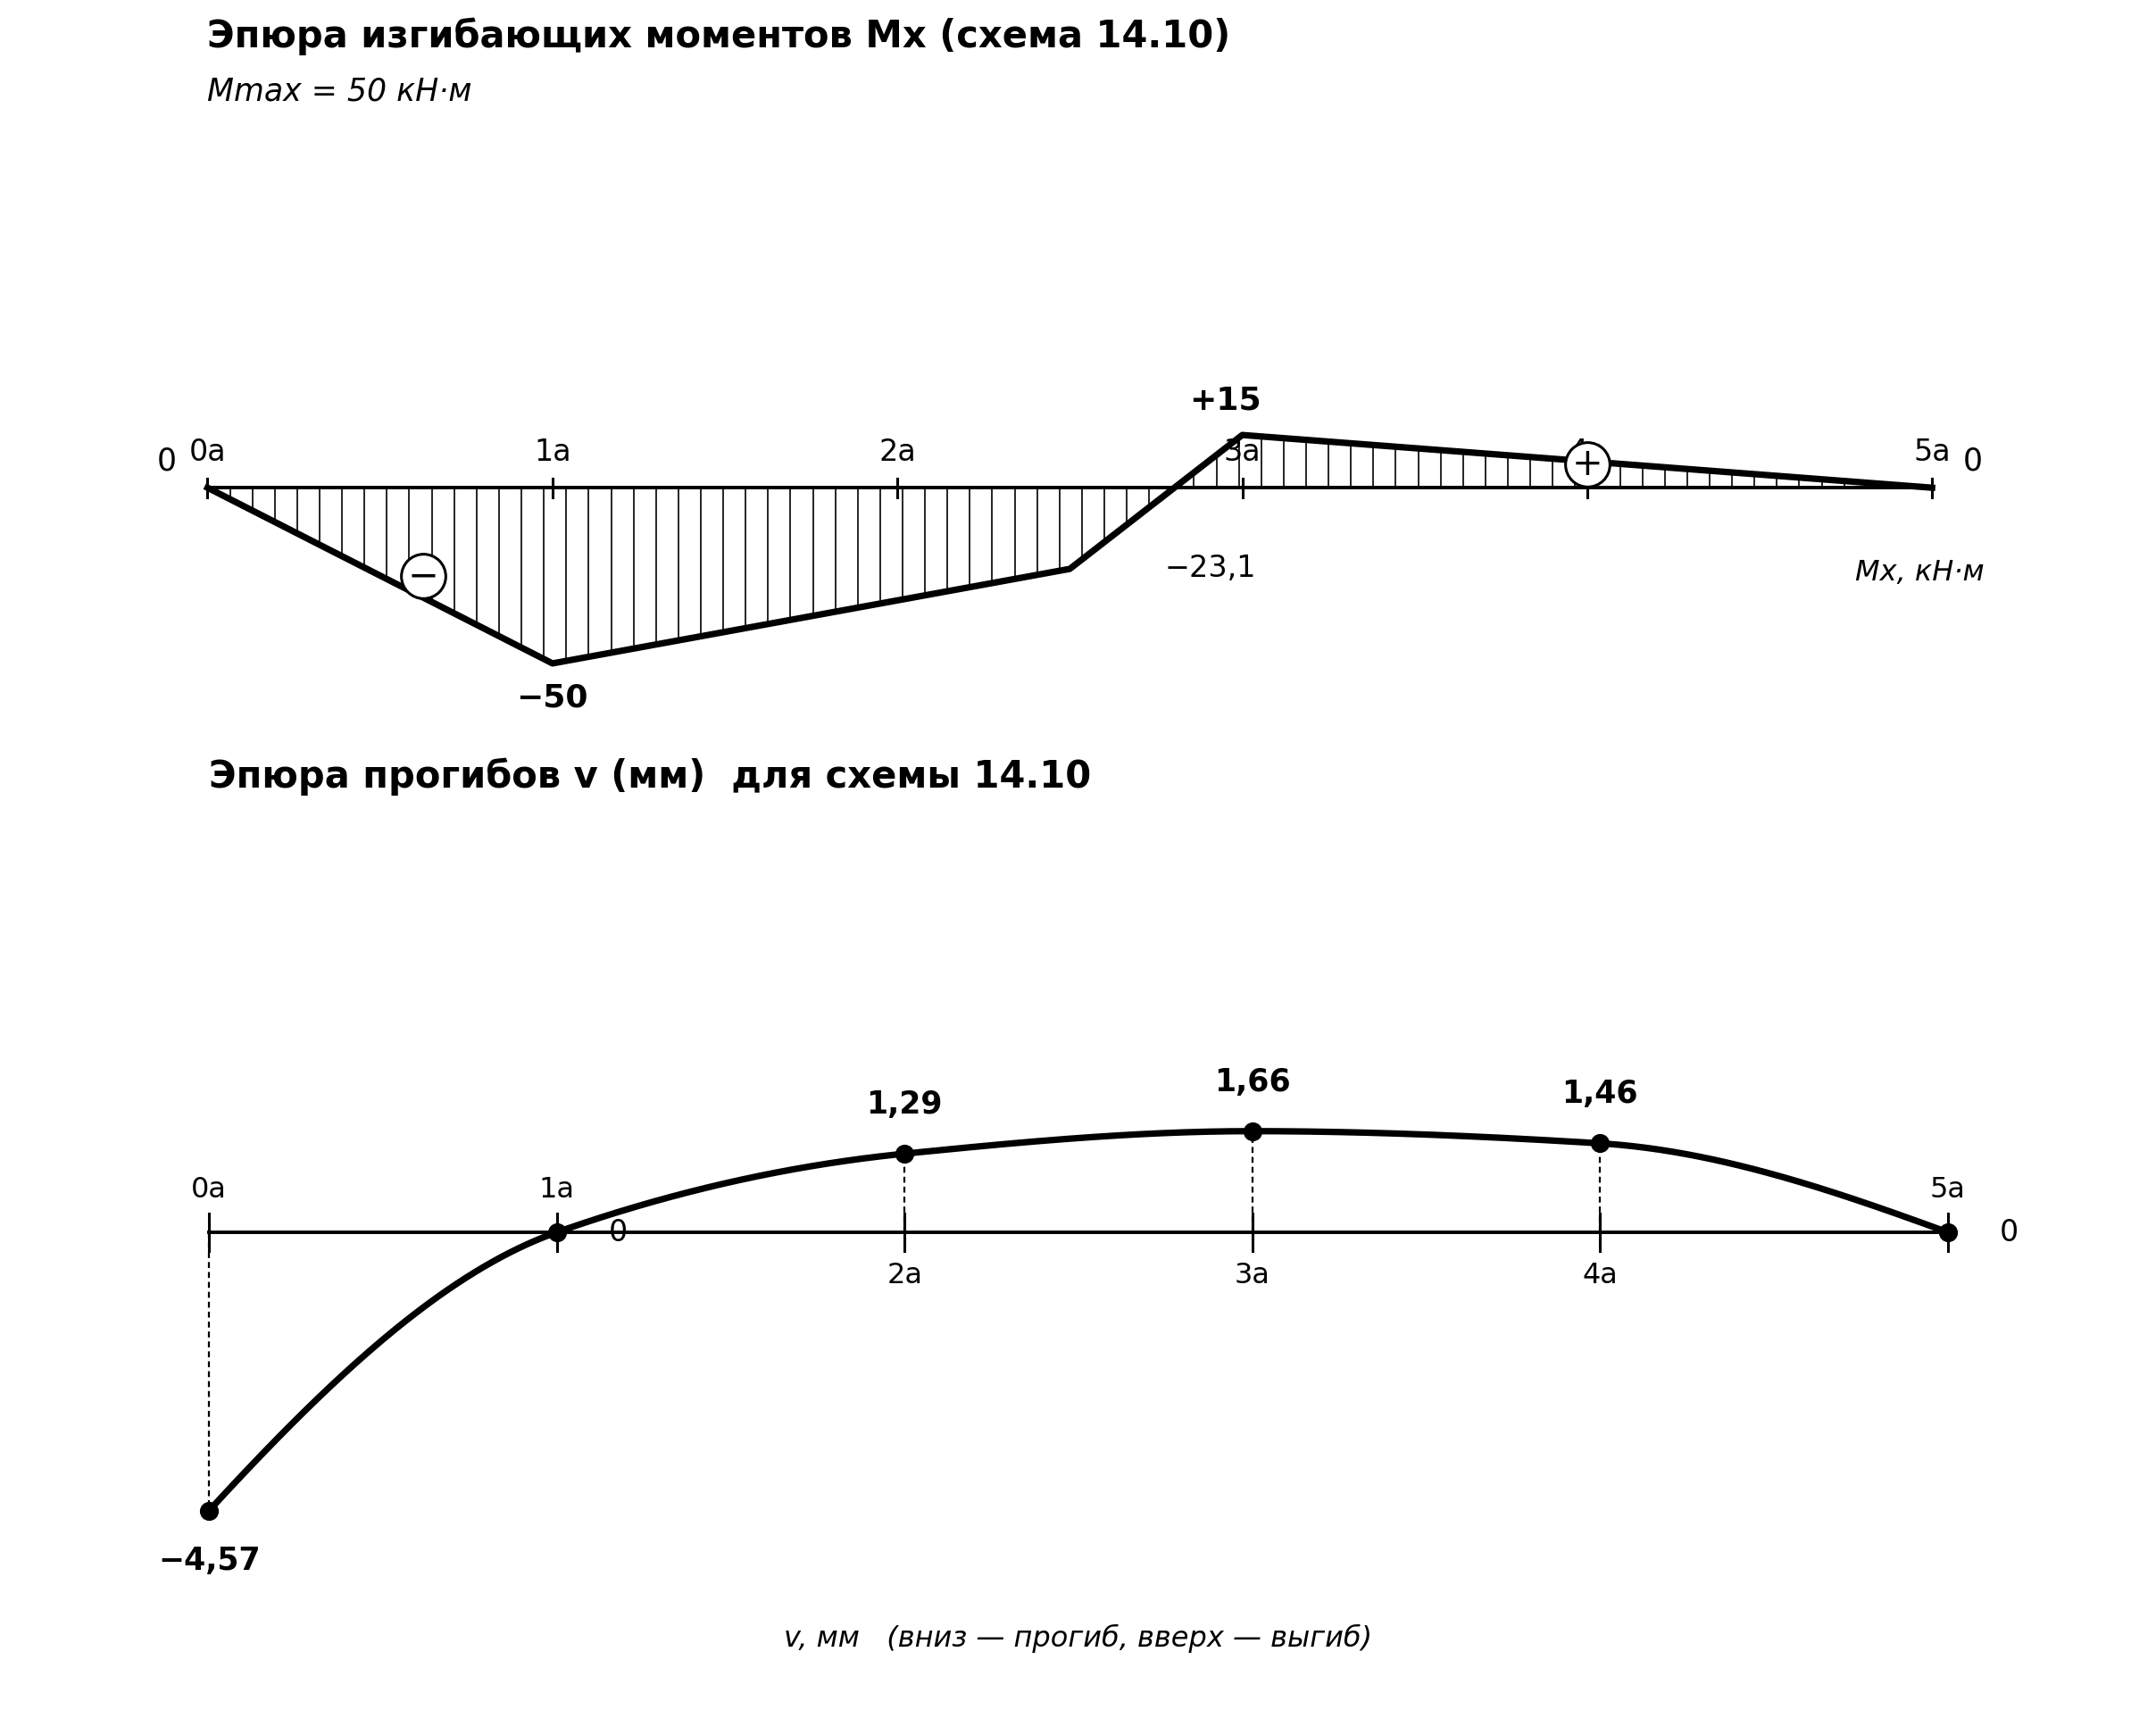
Рисунок 13 — Эпюра изгибающих моментов и эпюра прогибов для схемы 14.10.
Таблица 3 — Контрольные значения прогибов и углов поворота
z | 0 | a | 2a | 3a | 4a | 5a
прогиб, мм | -4,57 | 0 | 1,29 | 1,66 | 1,46 | 0
угол, рад | 0,00532 | 0,00299 | 0,00029 | 0,00083 | -0,00104 | -0,00166
Энергетическая проверка по интегралу Максвелла-Мора для прогиба левой консоли дает f0≈4,57 мм, что совпадает с методом начальных параметров. Численный расчет балочным конечным элементом с узлами через a дает те же узловые перемещения; расхождение в округлении не превышает 0,01 мм.
Метод начальных параметров: на участках 0...a, a...3a и 3a...5a записаны функции Mx(z), затем дважды интегрировано уравнение EI·v'' = Mx(z). Постоянные интегрирования найдены из условий v(a)=0 и v(5a)=0; получены значения таблицы на рисунке 4.
Энергетический метод: для прогиба левой консоли использован интеграл Максвелла-Мора f0 = ∫Mx·m/EI dz. После подстановки эпюры от единичной силы получено f0·EI = 45,83 кН·м³, т.е. при двутавре №27 f0 = 4,57 мм.
Численный метод: балка разбита на пять конечных элементов длиной a; в узлах заданы прогибы и углы поворота. Узловые прогибы совпали с методом начальных параметров: -4,57; 0; 1,29; 1,66; 1,46; 0 мм.
Итог по задаче 4: все четыре подпункта выполнены; принятые сечения удовлетворяют условиям прочности, а подобранный двутавр №27 также удовлетворяет жесткости.

Алгоритм решения
Статически неопределимая стержневая система. Вариант 9
Исходные данные: F = 1000 кН; A2/A1 = 1,2; [σ] = 160 МПа. Материал стержней одинаковый.

Рисунок 14 — Расчётная схема статически неопределимой стержневой системы.
1. Заменяем действие стержней на продольные усилия N1 и N2, направленные вдоль стержней.
2. Записываем уравнение равновесия жесткого стержня AB относительно шарнира A: 3aF - N1·2a·tg30° - N2·4a·tg30° = 0.
3. Добавляем условие совместности деформаций. При малом повороте AB вокруг A перемещения точек крепления относятся как расстояния от A: Δl2/Δl1 = 4a/2a = 2.
4. Выражаем удлинения через закон Гука: Δl1 = N1·2a/(EA1), Δl2 = N2·4a/(EA2). Так как A2 = 1,2A1, получаем N2 = 1,2N1.
5. Подставляем связь усилий в уравнение моментов: N1 = 3F/(tg30°·(2 + 4·1,2)) = 764,1 кН; N2 = 917,0 кН.
6. Подбираем площади по допускаемому напряжению: A1 ≥ 764100/160 = 47,76 см²; A2 ≥ 917000/160 = 57,31 см².
7. Принимаем сортамент: стержень 1 — 2 уголка 125×125×10, A≈48,6 см²; стержень 2 — 2 уголка 125×125×12, A≈57,8 см².
8. Проверяем грузоподъемность: [F] = [σ](A1·2a·tg30° + A2·4a·tg30°)/(3a) ≈ 1011 кН > 1000 кН. Система выдерживает заданную нагрузку.

